ГА ПОУ «ЕМК им. К.С. Константиновой»

Тема: «Понятие острой сосудистой недостаточности.
Обморок шок, коллапс.
Признаки клинической и биологической смерти.
Обструкция дыхательных путей»

ПМ 07 Выполнение работ по профессии
Младшая медицинская сестра по уходу за больными
МДК 07.01
«Технология оказания медицинских услуг»

методическая разработка
семинарского занятия

Для специальности
31.02.01Лечебное дело,
углубленная подготовка,
II курс
Подготовила:
преподаватель Стягова Е.В.
Рассмотрено на заседании ЦМК
Профессиональных модулей 34.02.01 специальности Сестринское дело
13.04.2016 г протокол № 6
2016г.

СОДЕРЖАНИЕ

I. Рецензия.

II. Мотивация занятия.

III. Учебно-технологическая карта занятия

IV. Ход и содержание занятия.

V. Материал для исходного контроля
- терминологический диктант;
- визуализированное задание.

VI. Основная часть
- индивидуальный опрос;
-решение ситуационных задач;

VII. Материал для контроля усвоения материала

-выполнение тестовых заданий.

VIII. Приложения
-эталоны правильных ответов
- критерии оценки выполнения заданий
-оценочный лист

IX. Литература

План занятия

1. Проверка исходного уровня знаний

- терминологический диктант;
- визуализированное задание

2. Основная часть

-- индивидуальный опрос;
- решение ситуационных задач

3.Проверка уровня усвоения материала

- выполнение тестовых заданий

I. РЕЦЕНЗИЯ

на методическую разработку открытого семинарского занятия по теме: «Понятие острой сосудистой недостаточности. Обморок шок, коллапс. Признаки клинической и биологической смерти.
Обструкция дыхательных путей»

На рассмотрение ЦМК Профессиональных модулей 34.02.01специальности Сестринское дело представлена методическая разработка открытого семинарского занятия, подготовленная преподавателем Стяговой Е.В., по МДК 07.01 «Технология оказания медицинских услуг» для специальности «Лечебное дело», углубленная подготовка, курс 2.
Тема семинарского занятия соответствует плану рабочей программы.
Методическая разработка составлена методически грамотно, с соблюдением основных требований к процессу обучения, наглядности материала, современных взглядов и адекватности предназначаемой аудитории, что позволяет активизировать студентов, способствовать наиболее эффективному закреплению теоретического материала, в ходе семинарского занятия прослеживаются внутрипредметные и межпредметные связи.
Формы контроля разноплановые, многоуровневые, дают достоверную оценку усвоения материала, регистрируя индивидуальный темп продвижения студентов.
Цель семинарского занятия – выявить качество и уровень овладения теоретическим материалом, приближенным к реальным условиям будущей профессиональной деятельности.
Учебный материал соответствует принципам доступности, научности и наглядности. Методическая разработка состоит из учебно-технологической карты, материалов для исходной, текущей диагностики и контроля усвоения материала, заданий для теоретического разбора темы, приложений.
Вывод: Материал методической разработки соответствует содержанию учебной программы и может быть рекомендован для использования в учебном процессе, как руководство для проведения семинарского занятия.

Рецензент:______________________________________________________________
_________________________________________________________________________

Подпись:_______________

II. МОТИВАЦИЯ ЗАНЯТИЯ

В последние годы повысилась потребность общества в высококвалифицированной медицинской помощи. Роль средних медицинских работников при оказании помощи в экстремальных ситуациях чрезвычайно велика. Они чаще всего первыми отмечают резкое ухудшение состояния пациентов и приступают к проведению мероприятий. От их знаний и чёткости в организации работы нередко зависит исход состояния. Поэтому столь важное знание основ оказания помощи при неотложных состояниях для средних медицинских работников любого профиля.
В данной теме рассматриваются симптомы острой сосудистой недостаточности, оказание помощи при обмороке, шоке, коллапсе, признаки клинической и биологической смерти, оказание помощи пострадавшему при обструкции дыхательных путей инородным телом.

ЦЕЛИ:

Образовательная цель. Способствовать формированию компетенций:
Код | Наименование результата обучения
ОК 1 | Понимать сущность и социальную значимость своей будущей профессии, проявлять к ней устойчивый интерес.
ОК 2 | Организовывать собственную деятельность, исходя из цели и способов её достижения, определенных руководителем.
ОК 3 | Анализировать рабочую ситуацию, осуществлять текущий и итоговый контроль, оценку и коррекцию собственной деятельности, нести ответственность за результаты своей работы.
ОК 4 | Осуществлять поиск информации, необходимой для эффективного выполнения профессиональных задач.
ОК 5 | Использовать информационно-коммуникативные технологии в профессиональной деятельности.
ОК 6 | Работать в команде, эффективно общаться с коллегами, руководством, пациентами.
ОК 7 | Бережно относиться к историческому наследию и культурным традициям, уважать социальные, культурные и религиозные различия.

Код | Наименование результата обучения
ПК 1 | Эффективно общаться с пациентом и его окружением в процессе профессиональной деятельности.
ПК 2 | Соблюдать принципы профессиональной этики.
ПК 4 | Консультировать пациента и его окружение по вопросам ухода и самоухода.
ПК 9 | Участвовать в санитарно-просветительской работе среди населения.

Развивающая цель. Способствовать развитию мышления и самостоятельной мыслительной деятельности студентов: умений анализировать, выделять главное, сравнивать, строить аналогии, обобщать и систематизировать, доказывать и опровергать, определять и объяснять понятия, ставить и разрешать проблемы.
Воспитательная цель. Подвести студента к глубокому пониманию ответственности за жизнь и здоровье пациента. Воспитывать ответственное отношение к выполнению профессиональных обязанностей, заботиться о безопасности своего здоровья и здоровья пациентов.

III. УЧЕБНО-ТЕХНОЛОГИЧЕСКАЯ КАРТА

ПМ 07Выполнение работ по профессии Младшая медицинская сестра по уходу за больными МДК 07.01.Технология оказания медицинских услуг
Группа Л-21
Специальность «Лечебное дело», углубленная подготовка.
Занятие

Тема: «Понятие острой сосудистой недостаточности. Обморок шок, коллапс. Признаки клинической и биологической смерти. Обструкция дыхательных путей».
Количество часов -2
Форма организации учебного процесса: семинарское занятие.
Организация деятельности на уроке: индивидуальная, малыми группами.
Методы обучения:
-репродуктивная деятельность - объяснительно-иллюстративный (практический);
-продуктивная деятельность –активные методы обучения: неимитационные (групповая дискуссия), имитационные неигровые (анализ конкретных ситуаций).
Цели занятия:
- познавательная – формирование ПК и ОК практической профессиональной деятельности в условиях, максимально приближенным к реальным;
- развивающая – выявление индивидуальных способностей в обучении студентов, в организации самостоятельной работы;
- воспитательная – воспитание сознательного отношения к процессу обучения, стремления к всестороннему овладению профессией.
Студент должен

Знать:
-глоссарий по теме;
-симптомы острой сосудистой недостаточности;
- алгоритм оказания неотложной помощи при обмороке, шоке, коллапсе;
- стадии терминального состояния;
- признаки клинической и биологической смерти;
- признаки обструкции дыхательных путей и оказание помощи.

Межпредметные связи
-анатомия и физиология человека;
-основы патологии;
- фармакология;
-основы латинского языка с медицинской терминологией;
- безопасность жизнедеятельности.

Внутрипредметные связи:
- Виды транспортировки
- Пути введения лекарственных средств в организм
- Оценка функционального состояния организма
- Наблюдение и уход за пациентами с нарушением функции органов дыхания
Средства обучения:
- мультимедийный проектор;
-бланки тестовых заданий;
- ситуационные задачи;
-глоссарий.

Формы и методы контроля: устный (индивидуальный; фронтальный); тестовый.
Самостоятельная работа:
- решение ситуационных задач;
- выполнение тестовых заданий.

Ход занятия. Структура, содержание и режим времени занятия

1.Организационная часть------------------------------------------------------2 мин.
2.Сообщение темы--------------------------------------------------------------1 мин.
3.Постановка целей-------------------------------------------------------------2 мин.
4. Контроль исходного уровня знаний:
- глоссарий------------------------------------------------------------------------5 мин.
- визуализированное задание ……………………………………….. 5 мин.
5. Основная часть:
- индивидуальный опрос-------------------------------------------------------40 мин.
- решение ситуационных задач-----------------------------------------------20 мин.
7. Контроль усвоения материала:
- выполнение тестовых заданий----------------------------------------------7 мин.
8.Подведение итогов------------------------------------------------------------5 мин.
9. Задание на дом----------------------------------------------------------------3 мин.

Итого: 90 минут

Задание на дом:

Тема: «Первая помощь при обструкции дыхательных путей инородным телом пострадавшему без сознания, с избыточной массой тела, беременным, детям различного возраста.Понятие о реанимации. Показания к реанимационным мероприятиям. Осмотр пострадавшего. Этапы СЛР».
- Конспект лекций.
- Практическое руководство к предмету «Основы сестринского дела»: учеб. Пособие/ С.А. Мухина, И.И. Тарновская. – 2-е изд., испр. и доп. – М.: ГЭОТАР-Медиа, 2014.-512 с., стр. 467-470, 497-499.

IV. ХОД И СОДЕРЖАНИЕ ЗАНЯТИЯ

№  элеме  нта | Структурные  элементы занятия.  Используемые методы и приёмы | Методическое  обоснование |  | Содержание элемента занятия.  Используемые методы и приёмы |  | Время (мин.) |  | Методическое обеспечение |  |  | ПК  ОК
I. | Организационная часть  1.Проверка присутствующих, внешнего вида, готовности группы к занятию. | 1.Мобилизация внимания |  | Приветствие  студентов.  Проверка  присутствующих |  | 2 мин. |  |  |  |  | ОК1  ОК4  ОК5  ОК7
II. | Сообщение темы и целей занятия  Даётся краткое обоснование актуальности изучения данной темы. | 1.Концентрация  внимания  студентов на  основных  проблемах  изучаемой  темы  2.Определение готовности группы к занятию  3.Выявление трудностей при подготовке домашнего задания. |  | Сообщение темы занятия и плана работы, конкретизация задач и создание мотивации учебной деятельности. |  | 3 мин. |  | Мультимедийная презентация |  |  | ОК1  ОК4  ОК5  ОК7
III. Проверка исходного уровня знаний
 | 1.Терминологический диктант.  Студентам предлагается характеристика терминов по теме занятия. Эталоны ответов (приложение № 1) |  | - разбор медицинских терминов, необходимых на занятии;  - выявление общей подготовленности группы к занятию. |  | 1. Вид контроля-предварительный  Метод –фронтальный опрос |  | 5 мин. |  | Мультимедийная презентация |  | ОК1  ОК2  ОК3  ОК4  ОК5  ОК 7
 | 2.Визуализированное задание. Студенты отвечают на вопросы к картинкам (Эталоны ответов (приложение № 2). |  | Выявление общей подготовленности группы к занятию. |  | Вид контроля-предварительный  Метод –фронтальный опрос, объяснительно-иллюстративный. |  | 5 мин |  | Мультимедийная презентация |  | ОК1  ОК2  ОК3  ОК4  ОК5ОК7  ПК2
IV. | Основная часть.  1. Устный опрос по вопросам темы (приложение №3). |  | Определение логического мышления, речи, активизация внимания студентов. |  | Вид контроля-текущий  Метод –  индивидуальный опрос |  | 40 мин. |  | Мльтимедийная презентация |  | ОК1  ОК2  ОК3  ОК4  ОК5  ОК7  ПК2  ПК6
 | 2.Решение ситуационных задач.  Эталоны ответов (приложение № 4). |  | Определение логического мышления, речи, активизация внимания студентов. |  | Вид контроля – текущий.  Метод – анализ конкретных ситуаций. |  | 20 мин |  | Раздаточный материал |  | ОК1  ОК2  ОК3  ОК4  ОК5  ОК6  ПК1  ПК2  ПК6  ПК9
V. | Контроль усвоения материала  Выполнение тестовых заданий в письменной форме  Эталоны ответов (приложение № 9). |  | Закрепление и систематизация изученного материала |  | Вид контроля-заключительный  Метод контроля  - тестовый. Индивидуальная письменная работа студентов. |  | 7 мин |  | Раздаточный материал |  | ОК1  ОК2  ОК3  ОК4  ОК5  ОК6  ПК2
VI. | Подведение итогов  -обобщение материала  -выводы по изучаемой теме  -подведение итогов работы  группы с анализом ошибок. |  | Анализ степени усвоения знаний и умений  Обращается внимание на основные проблемы изучаемой темы. |  | Анализ качества работы студентов индивидуально и всей группы в целом.  Приём -  повествовательное изложение.  Форма – рассказ-обсуждение |  | 2 мин |  |  |  | ОК1  ОК2  ОК3  ОК4  ОК5  ОК6ОК7  ПК2
VII | Анализ и мотивация оценок  Выставление оценок за каждое задание, общая оценка. |  | Мотивация оценок, стимулирование активной работы студентов на занятиях. |  | Оценка работы  Приём -  повествовательное изложение.  Форма – рассказ |  | 3 мин |  | Оценочный лист |  | ОК1  ОК2  ОК3  ОК4  ОК5  ОК6ОК7  ПК2
VIII | Задание на дом |  | Совершенствование и закрепление знаний. |  | Внеаудиторная самостоятельная работа |  | 3 мин |  | Лекционный материал  Практическое руководство к предмету «Основы сестринского дела»: учеб. Пособие/ С.А. Мухина, И.И. Тарновская. – 2-е изд., испр. и доп. – М.: ГЭОТАР-Медиа, 2014.-512 с., стр. 467-470, 497-499. | ОК1  ОК2  ОК3  ОК4  ОК5  ОК6  ПК1  ПК2  ПК6  ПК9

V. Материал для исходного контроля

- Терминологический диктант:

- Нарушение периферического кровообращения, которое сопровождается низким артериальным давлением и нарушением кровоснабжения органов и тканей………………………………………………………………………...
- Клинический синдром, связанный с острым или хроническим нарушением работы сердца и, вследствие этого, недостаточным кровоснабжением органов и тканей………………………………………….
- Кратковременная потеря сознания по причине остро возникшей недостаточности кровоснабжения головного мозга……………………….
- Острая сосудистая недостаточность, которая характеризуется резким падение АД и уменьшением объема циркулирующей крови, но без потери сознания………………………………………………………………………..
- Острая сосудистая недостаточность с резким угнетением всех жизненных функций организма……………………………………………………………
- Пограничное состояние между жизнью и смертью, характеризующиеся угнетением скоординированной деятельности жизненных функций органов и систем……………………………………………………………..
- Вдыхание в дыхательные пути инородного тела………………………….
- Состояние организма,при котором отсутствуют основные функции жизнеобеспечения - сердцебиение и дыхание , но при проведении реанимационных мероприятий возможен возврат к жизни …………….
- Состояние, при котором происходят необратимые процессы в органах и тканях, ведущие к смерти…………………………………………………..
- Непроходимость дыхательных путей………………………………………..
- Абдоминальный толчок, используемый для оказания помощи при полной закупорке дыхательных путей………………………………………………..

- Визуализированные задания:

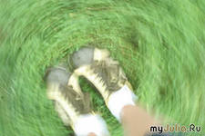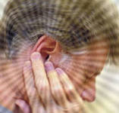
- Назовите неотложное состояние, симптомы которого указаны на картинке?

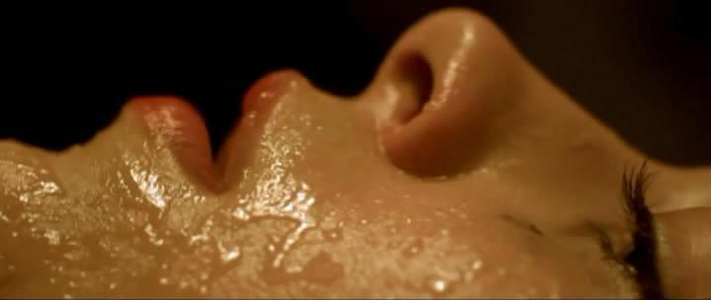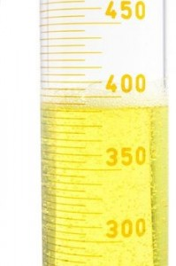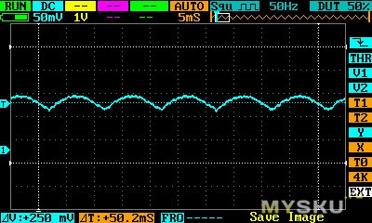

- Назовите неотложное состояние, симптомы которого указаны на картинке?

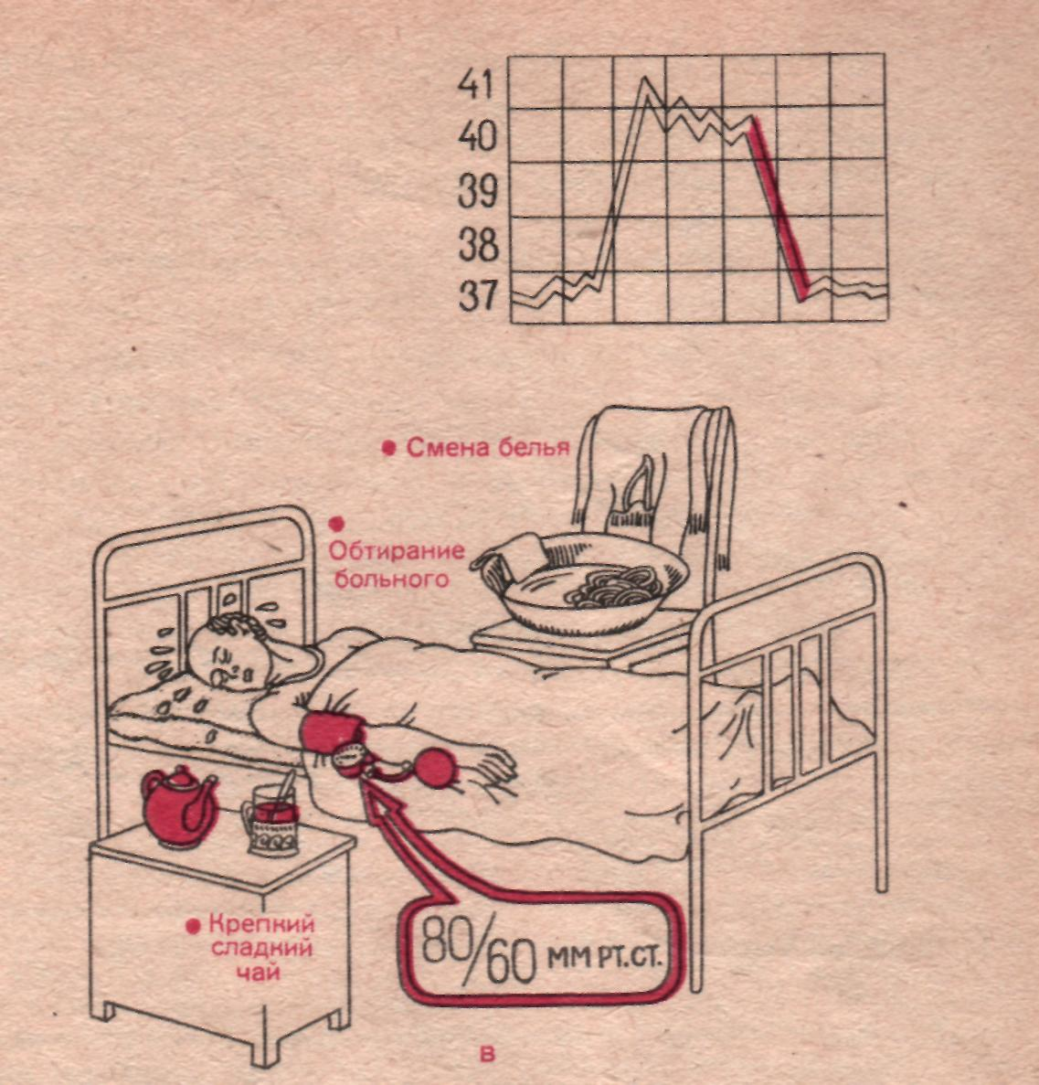

- При каком неотложном состоянии осуществляется данный уход?
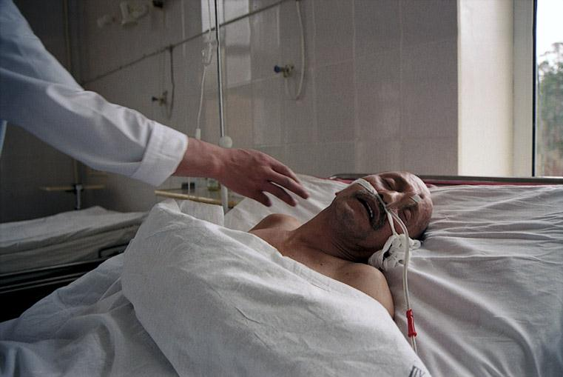

- Назовите стадию терминального состояния.

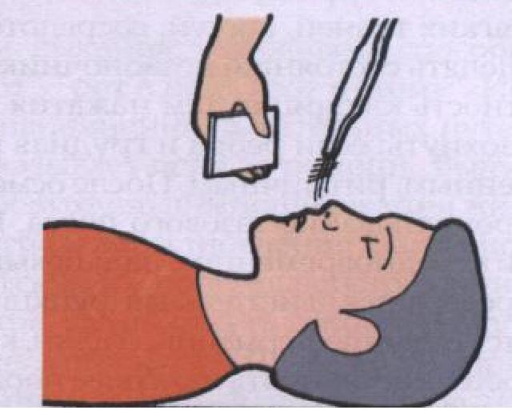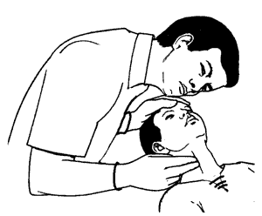

- Назовите симптом клинической смерти, который проверяется данным способом?

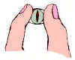

- Назовите симптом биологической смерти, который проверяется данным способом?

- Назовите причину аспирации инородным телом?

- Назовите признак обструкции дыхательных путей небольшим инородным телом.

- Назовите симптом обструкции дыхательных путей крупным инородным телом.

- Назовите метод удаления инородного тела из дыхательных путей?

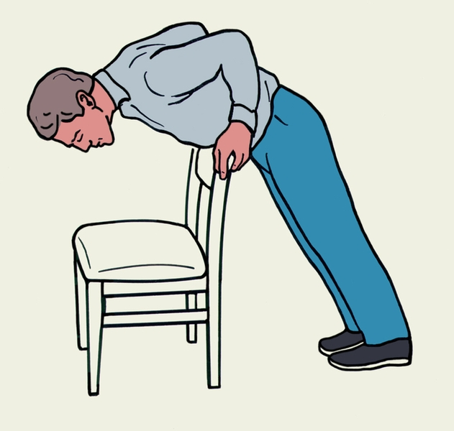

- Назовите метод удаления инородного тела из дыхательных путей?

VI. Основная часть:

- Индивидуальный опрос:

- Назовите виды обморочных состояний и симптомы обморока.
- Расскажите поэтапный план сестринских вмешательств при обмороке.
- Какие вы знаете формы коллапса? Как происходит механизм развития коллапса?
- Расскажите симптомы коллапса и оказание неотложной помощи.
- Назовите классификацию шока, основные симптомы и общие противошоковые мероприятия.
- Охарактеризуйте стадии терминального состояния.
- Назовите признаки клинической смерти.
- Назовите признаки биологической смерти.
- Какие вы знаете причины обструкции дыхательных путей? Назовите признаки возникновения обструкции небольшим телом.
- Перечислите признаки обструкции дыхательных путей крупным инородным телом.
- Объясните правила применения приёма Хеймлиха пациентам в сознании и при оказании самопомощи.

Задание № 2 Решить ситуационные задачи

Задача № 1
(Работа в паре)

Во время бурного обсуждения текущих событий в стране за праздничным столом один из присутствующих гостей внезапно закашлялся, схватился руками за горло. При разговоре появилась охриплость голоса. Отмечает чувство нехватки воздуха, боли в горле при разговоре.
Задания:
- Определите и обоснуйте состояние пострадавшего.
- Назовите причины, возникновения данного состояния.
- Ваша тактика.

Задача № 2
(Работа в паре)

Во время физических упражнений подросток жевал жевательную резинку, поперхнулся и стал задыхаться: он в сознании, хватается за горло, не может вдохнуть.
Задания:
- Определите и обоснуйте состояние пострадавшего.
- Назовите причины, возникновения данного состояния.
- Ваша тактика.

Задача № 3
(Работа в паре)

Во время обеда пациент неожиданно закашлял, издал звук в виде "петушиного крика", перестал дышать и говорить Объективно: сознание не нарушено, лицо красное, влажное дыхания нет, пульс до 100 уд.в минуту, на вопросы не отвечает.

- Определите и обоснуйте состояние пострадавшей.
- Назовите причины, вызвавшие данное состояние.
- Ваша тактика.

Задача № 4
(Работа в паре)

Вы работаете в кардиологическом отделении. Вас вызвали к больному, у которого внезапно появились резкая слабость, холодный пот. Больной бледен. Пульс частый, ритмичный, слабого напряжения и наполнения. Артериальное давление 70/ 20 мм.рт. ст.
- Определите и обоснуйте неотложное состояние.
- Назовите возможные причины, вызвавшие данное состояние.
- Ваша тактика.

Задача № 5
(Работа в паре)

На практике по хирургии студентка К. при виде крови внезапно побледнела и упала, потеряв сознание.
- Определите и обоснуйте состояние пострадавшей.
- Назовите причины, вызвавшие данное состояние.
- Ваша тактика.

Задача № 6

(Индивидуальная работа)

Из под обломков стены извлечён пострадавший. При осмотре: лицо и слизистые оболочки резко синюшны, сознание отсутствует, не дышит, пульс на сонных артериях не определяется, сердечных сокращений нет.
Задания:
- Определите и обоснуйте состояние пострадавшего.
- Какой признак необходимо проверить при осмотре пострадавшего для подтверждения диагноза? Как он проверяется?

VII. Материал для проверки усвоения материала:

Инструкция: выберите правильные ответы
Вариант 1
1. Обструкция дыхательных путей – это
а) насыщение крови кислородом;
б) газообмен в лёгких;
в) закупорка дыхательных путей;
г) направление движения воздуха.
2. Обструкция дыхательных путей может быть
а) полной и частичной;
б) глубокой и поверхностной;
в) большой и малой;
г) низкой и высокой.
3. Причиной обструкции дыхательных путей является
а) улыбка;
б) неожиданно глубокий вдох при падении;
в) медленная речь;
г) рукопожатие.
4. Расположите фазы терминального состояния в порядке их следования
а) предагония;
б) терминальная пауза;
б) агония;
в) клиническая смерть.
5. Продолжительность клинической смерти
а) 3-6 мин;
б) 1-2 мин;
в) 40 сек;
г) 10-15 мин.
6. Для клинической смерти характерно:
а) отсутствие сознания, пульс и давление не определяются, дыхание редкое, аритмичное;
б) отсутствие сознания, пульс и АД не определяются, дыхание отсутствует, зрачок широкий;
в) сознание ясное, пульс нитевидный, АД падает, дыхание редкое;
г) сознание отсутствует, пульс нитевидный, АД падает, дыхание частое.
7. Необратимым этапом умирания организма является:
а) клиническая смерть;
б) агония;
в) биологическая смерть;
г) преагония.
8. Состояние, которое переживает организм в течение 3-6 минут после прекращения
кровообращения и дыхания, называется
а) биологическая смерть;
б) агония;
в) преагония;
г) клиническая смерть.
9. Для биологической смерти характерно
а) спутанное сознание, пульс нитевидный, дыхание частое, низкое АД;
б) сознание отсутствует, пульс и АД не определяются, дыхание редкое, судорожное;
в) сознание отсутствует, пульс и дыхание отсутствуют, зрачок предельно расширен, помутнение роговицы, появление трупных пятен;
г) сознание отсутствует, пульс определяется только на крупных артериях, дыхание поверхностное, зрачок узкий.
10. Клетки головного мозга функционируют в состоянии тканевой гипоксии, в мин
а) 10-15;
б) 4-6;
в) 6-10;
г) 8-9.

Вариант 2
Инструкция: выберите правильные ответы
1. Обструкция дыхательных путей может быть
а) полной и частичной;
б) глубокой и поверхностной;
в) большой и малой;
г) низкой и высокой.
2. Обструкция дыхательных путей – это
а) насыщение крови кислородом;
б) газообмен в лёгких;
в) закупорка дыхательных путей;
г) направление движения воздуха.
3. Расположите фазы терминального состояния в порядке их следования
а) предагония;
б) агония;
в) терминальная пауза;
в) клиническая смерть.
4. Причиной обструкции дыхательных путей является
а) улыбка;
б) неожиданно глубокий вдох при падении;
в) медленная речь;
г) рукопожатиие.
5. Для клинической смерти характерно:
а) отсутствие сознания, пульс и давление не определяются, дыхание редкое, аритмичное;
б) отсутствие сознания, пульс и АД не определяются, дыхание отсутствует, зрачок широкий;
в) сознание ясное, пульс нитевидный, АД падает, дыхание редкое;
г) сознание отсутствует, пульс нитевидный, АД падает, дыхание частое.
6. Продолжительность клинической смерти
а) 3-6 мин;
б) 1-2 мин;
в) 40 сек;
г) 10-15 мин.
7. Состояние, которое переживает организм в течение 3-6 минут после прекращения кровообращения и дыхания, называется
а) биологическая смерть;
б) агония;
в) преагония;
г) клиническая смерть.
8. Необратимым этапом умирания организма является:
а) клиническая смерть;
б) агония;
в) биологическая смерть;
г) преагония.
9. Клетки головного мозга функционируют в состоянии тканевой гипоксии, в мин
а) 10-15;
б) 4-6;
в) 6-10;
г) 8-9.
9. Для биологической смерти характерно
а) спутанное сознание, пульс нитевидный, дыхание частое, низкое АД;
б) сознание отсутствует, пульс и АД не определяются, дыхание редкое, судорожное;
в) сознание отсутствует, пульс и дыхание отсутствуют, зрачок предельно расширен, помутнение роговицы, появление трупных пятен;
г) сознание отсутствует, пульс определяется только на крупных артериях, дыхание поверхностное, зрачок узкий.

VIII. Приложения

Приложение 1

Эталоны ответов на терминологический диктант

- Нарушение периферического кровообращения, которое сопровождается низким артериальным давлением и нарушением кровоснабжения органов и тканей – острая сосудистая недостаточность.
- Клинический синдром, связанный с острым или хроническим нарушением работы сердца и, вследствие этого, недостаточным кровоснабжением органов и тканей – острая сердечная недостаточность.
- Кратковременная потеря сознания по причине остро возникшей недостаточности кровоснабжения головного мозга – обморок.
- Острая сосудистая недостаточность, которая характеризуется резким падение АД и уменьшением объема циркулирующей крови, но без потери сознания – коллапс.
- Острая сосудистая недостаточность с резким угнетением всех жизненных функций организма – шок.
- Пограничное состояние между жизнью и смертью, характеризующиеся угнетением скоординированной деятельности жизненных функций органов и систем – терминальное состояние.
- Вдыхание в дыхательные пути инородного тела – аспирация.
- Состояние организма, при котором отсутствуют основные функции жизнеобеспечения - сердцебиение и дыхание, но при проведении реанимационных мероприятий возможен возврат к жизни – клиническая смерть.
- Состояние, при котором происходят необратимые процессы в органах и тканях, ведущие к смерти – биологическая смерть.
- Непроходимость дыхательных путей – обструкция.
- Абдоминальный толчок, используемый для оказания помощи при полной закупорке дыхательных путей – приём Хеймлиха.

Приложение № 2
Эталоны ответов на визуализированные задания
- Обморок.
- Шок.
- Коллапс.
- Агония.
- Отсутствие дыхания.
- Симптом «кошачий зрачок».
- Разговор во время еды.
- Судорожный кашель.
- Цианоз носогубного треугольника.
- Приём Хеймлиха.
- Самопомощь.

Приложение № 3
Эталоны ответов на ситуационные задачи
№ 1
- Обструкция дыхательных путей небольшим инородным телом. Признаки: судорожный кашель, охриплость голоса, боль в горле, чувство нехватки воздуха.
- Причина: разговор во время еды.
- Помощь: необходимо подойти к пострадавшему сзади, проксимальной частью ладони (ближе к запястью) нанести 3-4 отрывистых удара по позвоночнику на уровне верхнего края лопаток.
№ 2
- Обструкция дыхательных путей небольшим инородным телом. Признаки: ощущение инородного тела в гортани, чувство нехватки воздуха.
- Причина: инородный предмет во рту во время физических упражнений.
- Помощь: необходимо подойти к пострадавшему сзади, проксимальной частью ладони (ближе к запястью) нанести 3-4 отрывистых удара по позвоночнику на уровне верхнего края лопаток.
№ 3
- Обструкция дыхательных путей крупным инородным телом. Признаки: гиперемия лица, отсутствие дыхания, заторможенность, тахикардия.
- Причина: неожиданный глубокий вдох.
- Помощь: встать позади пациента, и расположить свои руки у него под мышками и вокруг грудной клетки. Пальцы левой кисти сжать в кулак и поместить кулак в области средней трети грудины. Охватить свой кулак другой рукой.

№ 4
- Коллапс. Признаки: резкая слабость, холодный пот, бледность, частый ритмичный пульс, слабого наполнения и напряжения. Снижение АД до 70/20 мм.рт. ст.
- Причина: нарушение периферического кровообращения.
- Помощь:
- немедленно вызвать врача;
- ноги приподнять выше туловища;
- поменять нательное и постельное бельё, укрыть одеялом;
- приготовить препараты, повышающие АД;
- контроль PS и АД.
№ 5
- Обморок. Признаки: бледность, внезапная потеря сознания.
- Причина: вид крови.
- Помощь:
- уложить горизонтально, приподняв ноги;
- открыть окно, расстегнуть стесняющую одежду;
- обрызгать лицо холодной водой, поднести к носу нашатырный спирт, похлопать по щекам;
- напоить горячим кофе, крепким чаем;
- определитьPS и АД.

№ 6
- Клиническая смерть. Признаки: отсутствие сознания, отсутствие дыхания, отсутствие пульсации на сонной артерии, отсутствие сердцебиения, цианоз лица и слизистых оболочек.
- Максимальное расширение зрачков и отсутствие реакции на свет. Приподнять пострадавшему веко и проверить состояние зрачка.

Приложение № 4
Эталоны ответов на тестовые задания
ВАРИАНТ 1 | ВАРИАНТ 2
1.В | 1. А
2.А | 2. В
3. Б | 3. А,В,Б,Г
4. А,Б,В,Г | 4. Б
5. А | 5.Б
6. Б | 6. А
7. В | 7. Г
8. Г | 8.В
9. В | 9. Б
10. Б | 10. В

Приложение № 5
Критерии оценки выполнения заданий
5 «отлично» - все задания выполнены в полном объеме, своевременно, без ошибок.
4 «хорошо» - все задания выполнены в полном объеме, своевременно, при выполнении заданий допущены неточности
3 «удовлетворительно» - выполнены только несложные задания, своевременно, при выполнении заданий допущены неточности.
2 «неудовлетворительно» - задания выполнены с грубыми ошибками, несвоевременно.

Критерии оценки выполнения тестовых заданий
5 «отлично» -- 91-100% правильных ответов
4 «хорошо» -- 81-90% правильных ответов
3 «удовлетворительно» -- 71-80% правильных ответов
2 «неудовлетворительно» 71% менее правильных ответов.

Приложение № 6

Оценочный лист семинарского занятия

по МДК 07.01 Технология оказания медицинских услуг.
Тема: «Понятие острой сосудистой недостаточности.
Обморок шок, коллапс. Признаки клинической и биологической смерти. Обструкция дыхательных путей»
Группа Л/д 21 углубленной подготовки

п/п | ФИО | Терминологический  Диктант | Визуализированое задание | Индивидуальный опрос | Ситуационные задачи | Тесты | Итог
1.
2.
3.
4.
5.
6.
7.
8.
9.
10.
11.

IX. ЛИТЕРАТУРА

1.Основные источники литературы:

1. Практическое руководство к предмету Основы сестринского дела: Учебник для медицинских училищ и колледжей. Мухина С.А. Тарновская И.И., Гэотар Медицина 2012.
2.Дополнительные источники литературы:
- Основы сестринского дела:курс лекций. Кулешова Л.И. Издательство: Феникс , 733 стр., 2012 .
- Основы сестринского дела: практикум .Обуховец Т.П. Издательство: Феникс 603 стр., 2013.
- Основы сестринского дела: учеб.пособие. Обуховец Т.П. Издательство: Феникс, 766 стр., 2012 .
- Сестринское дело и манипуляционная техника: учебно-практическое пособие. ЯромичИ.В.Издательство: Феникс, стр.568., 2012 .
- Справочник медицинской сестры (дополненный) Макеев А.В., 608 стр., 2012 .
- Манипуляции в сестринском деле: учебное пособие .Чиж А.Г. Издательство: Феникс, 318 стр., 2012.

3.Нормативно-правовые акты:
Федеральный закон от 21.11.2011 N 323-ФЗ "Об основах охраны здоровья граждан в РФ";

4.Электронные источники информации:
Электронная библиотека «Консультант студента», Электронная библиотека «Консультант врача».
5.Информационно-правовое обеспечение:
- Справочная правовая система «Консультант Плюс».
- Справочная правовая система «Гарант».
6.Профильные сайты Интернета:
- Министерство здравоохранения и социального развития РФ (http://www.minzdravsoc.ru).
- Центральный НИИ организации и информатизации здравоохранения (http://www.mednet.ru).

